SISTEMAS OPERATIVOS

Un sistema operativo (SO o, frecuentemente, OS —del inglés Operating System—) es un programa o conjunto de programas de un sistema informático que gestiona los recursos de hardware y provee servicios a los programas de aplicación, ejecutándose en modo

**5 Sistemas Operativos para PC**

**1.- Windows:** El sistema operativo de Microsoft, uno de los más utilizados y conocidos del mundo entre sus diversas versiones como Windows XP, Windows Vista, Windows 7 y el último lanzando Windows 8. 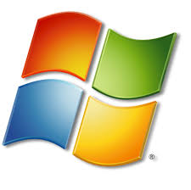

**1. Android:** Android, totalmente basado en Linux, es un sistema operativo móvil desarrollado inicialmente por Android Inc., una firma que luego fue comprada por Google en 2005.

Android se utiliza en smartphone, ordenadores portátiles, netbooks, tablets, Google TV, relojes de pulsera,auriculares y otros dispositivos. Un sistema operativo muy popular el cual se estima que 1.000.000 teléfonos móviles con Android se activan diariamente

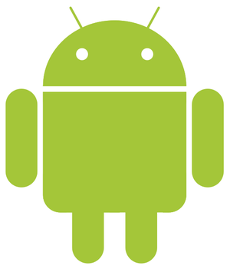

**4.- Unix:** Unix es sólido, seguro y confiable, una característica que hace que servidores de internet y centros de data lo utilicen como SO. No es muy conocido por el público pero este sistema se basan Linux, MacOS, BSD y otros.



**7 Sistemas Operativos para móviles**

**3.- MacOS:** MacOS está basado en BSD y es el sistema operativo de Apple. Es un sistema liviano y fácil de usar. La elegancia de este SO destaca en su interfaz gráfica, intuitividad y la facilidad con que se realizan las operaciones.

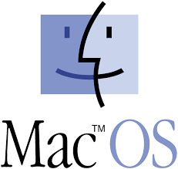

**2. iOS:** iOS (llamado anteriormente iPhone OS) es el sistema operativo móvil de Apple. Originalmente desarrollado para el iPhone, siendo después adaptado en dispositivos como el iPod Touch, iPad y el Apple TV.

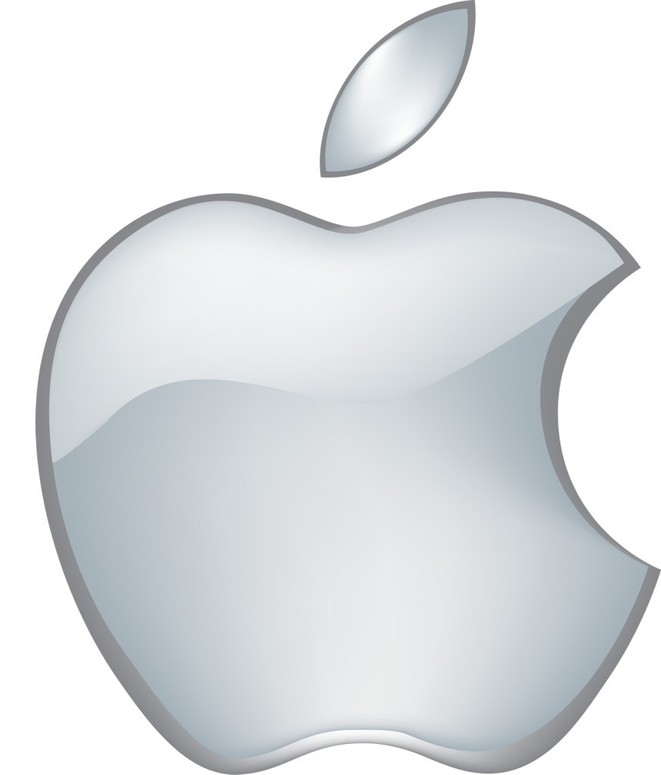

**2.- Linux:** Un Sistema operativo libre que se puede instalar en casi cualquier plataforma, incluso algunas que se consideran cerradas, es el favorito de muchos por la confiabilidad y seguridad que ofrece a los usuarios.



**5.- BSD:** Berkeley Software Distribution o BSD es un sistema operativo derivado de Unix. BSD ha hecho grandes contribuciones en el campo de los sistemas operativos en general, como por ejemplo: El manejo de memoria virtual paginado por demanda. El control de trabajos. El Fast FileSystem.Y el protocolo TCP/IP

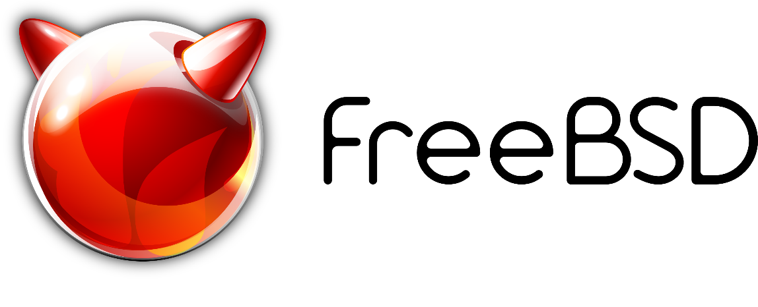

**4. Windows Phone:** Windows Phone es el sistema operativo móvil de Microsoft orientado para el mercado generalista en lugar del mercado empresarial. Windows Phone mantiene una nueva interfaz de usuario, llamada Retro, que es similar a la de Windows 8

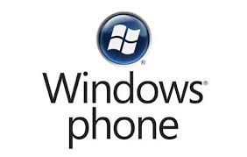

**3. BlackBerry OS:** BlackBerry OS es un sistema operativo móvil desarrollado por Research In Motion para sus dispositivos BlackBerry. Orientando al uso profesional como gestor de correo electrónico y agenda. Una alternativa muy elegida entre usuarios de smartphones.

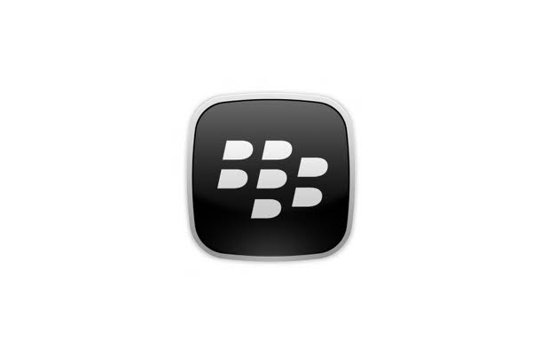

**GRUPO SABADOS 6 A.M**

NATALIA MARIA OLAYA ZAPATA

KELLY JOHANNA MORENO HIGUITA

CESAR AUGUSTO OSPINA RUIZ

ERIC STEVEN PARRA GARCIA

JULIAN ANDRES FLOREZ CARDONA

**7. Symbian OS:** Symbian es un sistema operativo que surge de la unión de varias empresas de telefonía móvil, entre las que se encuentran Nokia, Sony Ericsson, Samsung, LG y otros. Actualmente Nokia lleva la producción de la mayor cantidad de dispositivos móviles con Symbian.

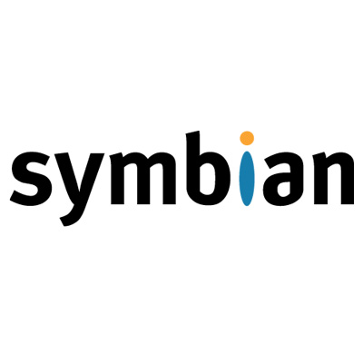

**6. Firefox OS** (nombre clave: Boot to Gecko o B2G) es un sistema operativo móvil, basado en Linux, de código abierto, para smartphones y tabletas. Es desarrollado por Mozilla Corporation bajo el apoyo de otras empresas como Telefónica4 y una gran comunidad de voluntarios de todo el mundo. Este sistema operativo está enfocado especialmente en los dispositivos móviles incluidos los de gama baja. Está diseñado para permitir a las aplicaciones HTML5 comunicarse directamente con el hardware del dispositivo usando JavaScript y open web APIs.3 Ha sido mostrado en smartphones5 6 y Raspberry Pi,7 compatibles con Android

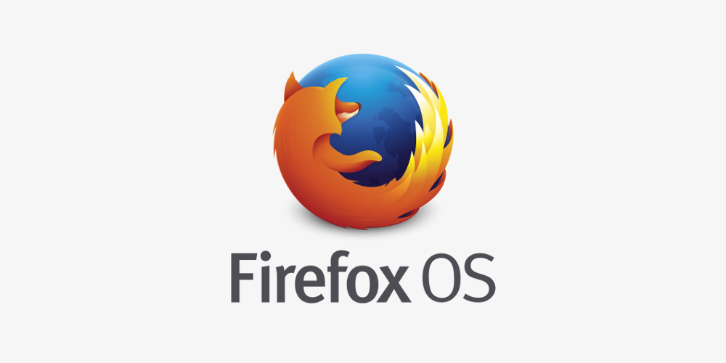

**5. WebOS:** WebOS es un sistema operativo multitarea desarrollado por Palm Inc.. En 2010 fue comprado por Hewlett-Packard Company (HP), y luego, no hace mucho tiempo, fue adquirido por LG, quienes planean incorporarlo como la plataforma en la que funcionarán sus televisores inteligentes en el futuro.

